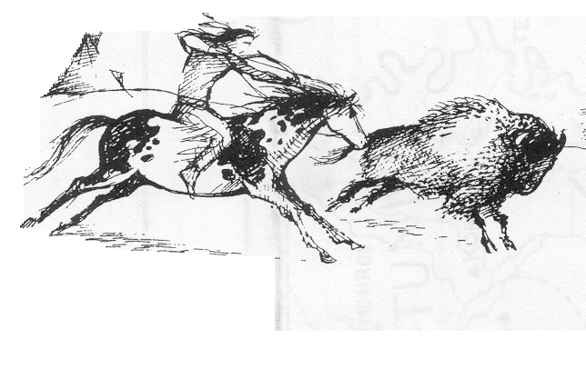
Test de sciences sociales : les Amérindiens

- Que vois-tu sur cette image ?
Un ______________________

Un _______________________

Un ______________________

Un _______________________

Un _______________________

Des ______________________

- Ecris un nom de village qui existait déjà au moment des Indiens.

________________________________________________________________________

- Relie les maisons avec leur nom.

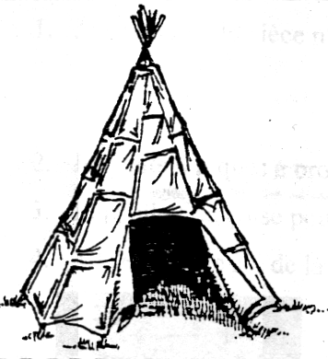
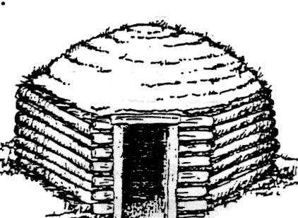

Un village en torchis ou briques

Un tipi en peau de bison

Une maison multifamilliale en planches de bois

Un dôme en rondins

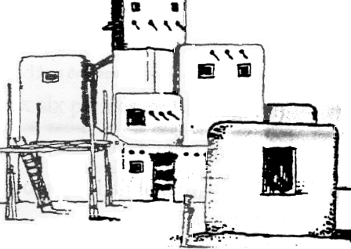
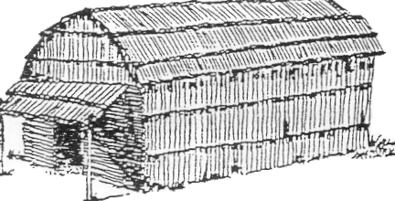

- Dessine 4 choses que l’homme peut faire avec un bison

5. Dessine sur l’autre côté de la feuille comment on construit un tipi.

